ARQUITECTURA DE SOFTWARE

**Guía 1**

**EMPRESA COMERCIALIZADORA DE PRODUCTOS LACTEOS**

SEBASTIAN LOPEZ

JUAN SEBASTIAN MENDOZA MONCADA

JOSEPH IMANOL REYES CHAPARRO

DOCENTE:  
CARLOS EDUARDO MUJICA REYES

UNIVERSIDAD MANUELA BELTRAN

2025

1. Idea de ERP 3

Problemática 3

Solución ofrecida 3

Usuario final 3

2. Utilidad del ERP 4

Monetización directa 4

Beneficio Personal 4

Expansión y escalabilidad 4

3. ERP Similares 5

4. Requerimientos 6

Requerimientos Funcionales: 6

Requerimientos No Funcionales: 11

5. Diagramas 14

Compras/inventario 14

Clientes/Proveedores 15

Recursos humanos/nomina 19

Contabilidad 23

Ventas 27

1. Idea de ERP  
     
   - Para este proyecto se decidió establecer la empresa como una productora y distribuidora de alimentos, específicamente derivados del lácteo. La cual se le será desarrollado un ERP para la gestión de pedidos internos como externos.

## Problemática

- El proyecto se basa en una empresa real llamada 'Obleas la Villa', una productora boyacense con sedes de producción en Bogotá y Chía, además de contar con puntos de distribución en toda Cundinamarca.

- Actualmente, la empresa maneja un alto volumen de pedidos minoristas en sus puntos de venta y tiene convenios de producción con empresas como 'Alpina' y 'Alquería'. Sin embargo, al no contar con un sistema ERP propio, enfrenta problemas de organización y comunicación. La gestión de pedidos, tanto locales como externos, se realiza de manera manual y en formato físico, lo que dificulta el seguimiento, genera posibles errores y ralentiza los procesos operativos.

# Solución ofrecida

- Nuestra propuesta para la empresa es desarrollar un ERP web que no solo solucione el problema de organización de pedidos, sino que también ofrezca una plataforma de fácil acceso para que los puntos de venta puedan realizar pedidos de manera sencilla. Además, el sistema podría servir como una herramienta de marketing digital, aportando beneficios estratégicos a la empresa.

## Usuario final

- Nuestro ERP está diseñado para ser accesible a una amplia variedad de usuarios, incluyendo clientes mayoristas y minoristas, vendedores en puntos de venta, distribuidores y administradores de la empresa. Su funcionalidad no solo optimiza la gestión de pedidos, sino que también facilita la promoción de productos y mejora la eficiencia operativa en todas las áreas del negocio.

# 2. Utilidad del ERP

**- El retorno en utilidades de este ERP consiste en varios factores**

## Monetización directa

Una de las formas más claras de obtener utilidad de este proyecto es a través de la venta del ERP. Ofreciéndolo a Obleas la Villa como un software personalizado, con un pago único o mediante una suscripción mensual. Otra opción es convertirlo en un modelo SaaS (Software as a Service), permitiendo que otras empresas similares puedan usarlo bajo una suscripción recurrente.

## Beneficio Personal

Este proyecto también representa una gran oportunidad para fortalecer el portafolio y experiencia de los participantes en el desarrollo de software empresarial. Haber trabajado en un ERP da una ventaja en el mercado laboral, ya que es una habilidad altamente demandada. Además, al colaborar con Obleas la Villa, se puede conectar con empresas y clientes potenciales en el sector de tecnología y distribución, lo que podría abrir nuevas oportunidades laborales o de negocio.

## Expansión y escalabilidad

Más allá de Obleas la Villa, este ERP puede evolucionar y expandirse. Añadiendo nuevas funcionalidades, como facturación electrónica, gestión logística o herramientas de marketing digital, para hacerlo más atractivo a otras empresas. Permitiendo el cobro de las nuevas funcionalidades y posible compra de otras empresas.

# ERP Similares

* Para esta comparación buscamos las ERP más usadas por empresas productoras de alimentos, basándonos en requisitos de este sector.

|  |  |  |  |  |  |
| --- | --- | --- | --- | --- | --- |
| Aplicación | Gestión de inventarios y trazabilidad | Control de pedidos y ventas | Gestión de la cadena de suministro y proveedores | Cumplimiento normativo y control de calidad | Automatización y reportes analíticos |
| SAP Business One for Food and Beverage | **x** | **x** | **x** |  | **x** |
| NetSuite ERP | **x** | **x** | **x** | **x** |  |
| Blue Link ERP |  | **x** | **x** |  | **x** |
| IQMS ERP |  | **x** | **x** | **x** |  |

# Requerimientos

## Requerimientos Funcionales:

|  |  |
| --- | --- |
| Especificación de requisitos funcionales (ERF) | |
| Identificación de requisito | RF01 |
| Nombre del requisito | Creación usuario |
| Componente | Registro de usuarios |
| Característica asociada | Gestión de usuarios |
| descripción del requisito | Todos los usuarios que quieran utilizar la ERP deben registrarse con su correo. |
| Características | Tiene que asignar un nombre no en uso al nuevo usuario |
| Prioridad | Alta |
| Restricciones | El correo debe ser previamente creado y solo ser vinculado a un usuario |
| Interacción Humano-Tecnología | Si No |
| Interacción Tecnología-tecnología | Si No |

|  |  |
| --- | --- |
| Especificación de requisitos funcionales (ERF) | |
| Identificación de requisito | RF02 |
| Nombre del requisito | Pedidos |
| Componente | Gestión de pedidos |
| Característica asociada | Control y procesamiento de pedidos |
| descripción del requisito | El sistema debe permitir a los puntos de venta registrar y gestionar pedidos de manera eficiente, ya sea mayorista o minorista |
| Características | Creación de pedidos, estado de pedidos, historial de compras. |
| Prioridad | Alta |
| Restricciones | Solo usuarios autorizados pueden modificar pedidos |
| Interacción Humano-Tecnología | Si No |
| Interacción Tecnología-tecnología | Si No |

|  |  |
| --- | --- |
| Especificación de requisitos funcionales (ERF) | |
| Identificación de requisito | RF03 |
| Nombre del requisito | Inventario |
| Componente | Módulos de clientes |
| Característica asociada | Control de stock y trazabilidad |
| descripción del requisito | Permite gestionar el stock en tiempo real con alerta de productos próximos a agotarse |
| Características | Registro de productos, control de lotes, alerta de stock bajo |
| Prioridad | Alta |
| Restricciones | Solo usuarios con permisos pueden modificar el stock |
| Interacción Humano-Tecnología | Si No |
| Interacción Tecnología-tecnología | Si No |

|  |  |
| --- | --- |
| Especificación de requisitos funcionales (ERF) | |
| Identificación de requisito | RF04 |
| Nombre del requisito | Generación de reportes |
| Componente | Módulos de reportes |
| Característica asociada | Análisis de datos y métricas |
| descripción del requisito | Permite generar reportes sobre ventas, cliente y desempeño de la empresa |
| Características | Creación automática de informes. Gráficos de tendencias |
| Prioridad | Media |
| Restricciones | Accesos restringidos a gerentes y administradores |
| Interacción Humano-Tecnología | Si No |
| Interacción Tecnología-tecnología | Si No |

|  |  |
| --- | --- |
| Especificación de requisitos funcionales (ERF) | |
| Identificación de requisito | RF05 |
| Nombre del requisito | Control de producción |
| Componente | Módulo de producción |
| Característica asociada | Seguimiento del proceso de fabricación |
| descripción del requisito | Permite registrar y monitorear el estado de producción de los productos |
| Características | Registro de lotes, tiempos de producción, asignación de recursos |
| Prioridad | Alta |
| Restricciones | Ninguna |
| Interacción Humano-Tecnología | Si No |
| Interacción Tecnología-tecnología | Si No |

|  |  |
| --- | --- |
| Especificación de requisitos funcionales (ERF) | |
| Identificación de requisito | RF06 |
| Nombre del requisito | Sistema de notificaciones |
| Componente | Módulo de notificaciones |
| Característica asociada | Alertas y recordatorios automáticos |
| descripción del requisito | El sistema debe enviar alertas sobre pedidos pendientes, stock bajo o facturas vencidas |
| Características | Notificación por correo o en la interfaz, personalización de alertas |
| Prioridad | Alta |
| Restricciones | Solo usuarios con permisos pueden configurar alertas |
| Interacción Humano-Tecnología | Si No |
| Interacción Tecnología-tecnología | Si No |

|  |  |
| --- | --- |
| Especificación de requisitos funcionales (ERF) | |
| Identificación de requisito | RF07 |
| Nombre del requisito | Facturación |
| Componente | Módulo de facturación |
| Característica asociada | Generación de facturas y control de pagos |
| descripción del requisito | El sistema debe permitir la creación y gestión de facturas |
| Características | Facturación electrónica, cálculo de impuestos, registro de pagos. |
| Prioridad | Alta |
| Restricciones | Cumplimiento con normativas fiscales |
| Interacción Humano-Tecnología | Si No |
| Interacción Tecnología-tecnología | Si No |

|  |  |
| --- | --- |
| Especificación de requisitos funcionales (ERF) | |
| Identificación de requisito | RF08 |
| Nombre del requisito | Historial de pedidos |
| Componente | Módulo de pedidos |
| Característica asociada | Registro y seguimiento de transacciones |
| descripción del requisito | Permite visualizar pedidos previos con detalles de fecha, cliente y productos |
| Características | Filtro por fechas, búsqueda de pedidos, estado del pedido |
| Prioridad | Media |
| Restricciones | Accesible solo para usuarios con permisos |
| Interacción Humano-Tecnología | Si No |
| Interacción Tecnología-tecnología | Si No |

## Árbol de Descomposición Funcional

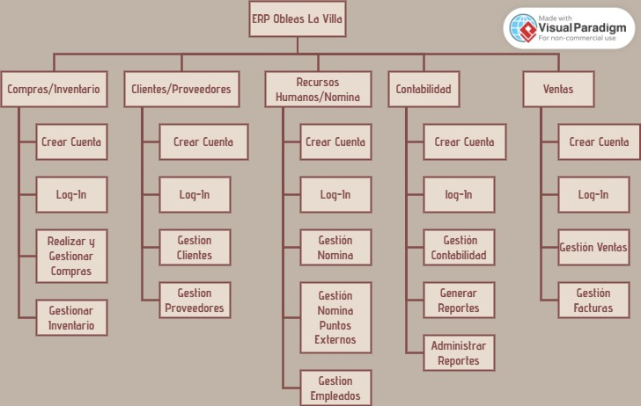

## Requerimientos No Funcionales:

|  |  |
| --- | --- |
| Especificación de requisitos no funcionales | |
| Identificación de requisito | NRF01 |
| Nombre del requisito | Interfaz Intuitiva |
| Componente | ERP General |
| Característica asociada | Usabilidad sencilla e intuitiva |
| descripción del requisito | Permitir un uso simple, intuitivo para cada tipo de usuario, el sistema debe ser sencillo de usar y entendible. |
| Características | El sistema debe tener una estructura simple y completa. |
| Prioridad | Media |
| Restricciones | Tener usuario para poder utilizar el sistema. |
| Interacción Humano-Tecnología | Si No |
| Interacción Tecnología-tecnología | Si No |

|  |  |
| --- | --- |
| Especificación de requisitos no funcionales | |
| Identificación de requisito | NRF02 |
| Nombre del requisito | Optimización en la búsqueda |
| Componente | ERP General |
| Característica asociada | Búsqueda fácil y simplificada |
| descripción del requisito | Permitir al usuario tener una búsqueda de productos independientemente del tipo de usuario fácil, para una navegación clara y rápida. |
| Características | La navegación debe tener facilidad para encontrar la búsqueda, búsquedas anteriores entre otros. |
| Prioridad | Baja |
| Restricciones | Tener usuario para poder utilizar el sistema. |
| Interacción Humano-Tecnología | Si No |
| Interacción Tecnología-tecnología | Si No |

|  |  |
| --- | --- |
| Especificación de requisitos no funcionales | |
| Identificación de requisito | NRF03 |
| Nombre del requisito | Tiempo de respuesta |
| Componente | ERP General |
| Característica asociada | Tiempo de respuesta para gestiones corto |
| descripción del requisito | A la hora de hacer gestiones de pedidos o compras la respuesta debe ser menor a 2 segundos |
| Características | Solo será aplicable a operaciones críticas, en demás funciones se podrá demorar mas |
| Prioridad | Media |
| Restricciones | Tener usuario para poder utilizar el sistema.  Aplicable a operaciones críticas. |
| Interacción Humano-Tecnología | Si No |
| Interacción Tecnología-tecnología | Si No |

|  |  |
| --- | --- |
| Especificación de requisitos no funcionales | |
| Identificación de requisito | NRF04 |
| Nombre del requisito | Autenticar Usuario |
| Componente | ERP General |
| Característica asociada | Entrar al ERP dependiendo del tipo de usuario |
| descripción del requisito | El ERP deberá pedir las credenciales dadas como usuario y contraseña para poder autenticar al usuario que intenta ingresar. |
| Características | El ERP deberá tener posibilidad de ingresar como diferentes usuarios y pedir las credenciales de cada uno |
| Prioridad | Alta |
| Restricciones | Tener usuario para poder utilizar el sistema.  Tener las credenciales para iniciar sesión en el sistema. |
| Interacción Humano-Tecnología | Si No |
| Interacción Tecnología-tecnología | Si No |

|  |  |
| --- | --- |
| Especificación de requisitos no funcionales | |
| Identificación de requisito | NRF05 |
| Nombre del requisito | Disponibilidad del ERP |
| Componente | ERP General |
| Característica asociada | Disponible el 99% de las veces para poder garantizar la gestión y funcionalidades de los pedidos, ventas entre otros módulos |
| descripción del requisito | El ERP debe estar disponible el 99% del tiempo para evitar interrupciones al momento de hacerse transacciones diferentes. |
| Características | El ERP debe estar disponible la mayoría del tiempo |
| Prioridad | Alta |
| Restricciones | El ERP debe estar funcionando para ser utilizado |
| Interacción Humano-Tecnología | Si No |
| Interacción Tecnología-tecnología | Si No |

|  |  |
| --- | --- |
| Especificación de requisitos no funcionales | |
| Identificación de requisito | NRF06 |
| Nombre del requisito | Compatibilidad |
| Componente | ERP General |
| Característica asociada | EL sistema debe ser responsive |
| descripción del requisito | El ERP deberá tener la característica que al ser una Web deberá ser Responsive. |
| Características | El ERP deberá ser compatible con diferentes navegadores y deberá ser responsive para diferentes pantallas. |
| Prioridad | Baja |
| Restricciones | El sistema necesitará una pantalla que sea de las dimensiones más conocidas para que sea responsive. |
| Interacción Humano-Tecnología | Si No |
| Interacción Tecnología-tecnología | Si No |

# Diagramas

## Compras/inventario

### Diagrama de clases

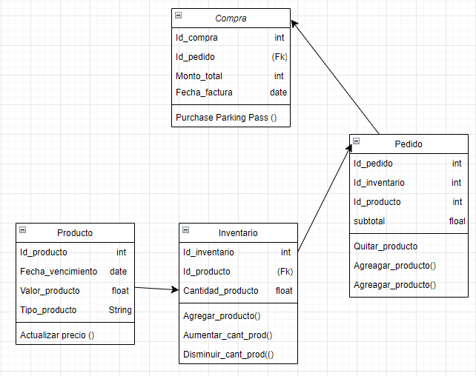

### Diagrama de Objetos

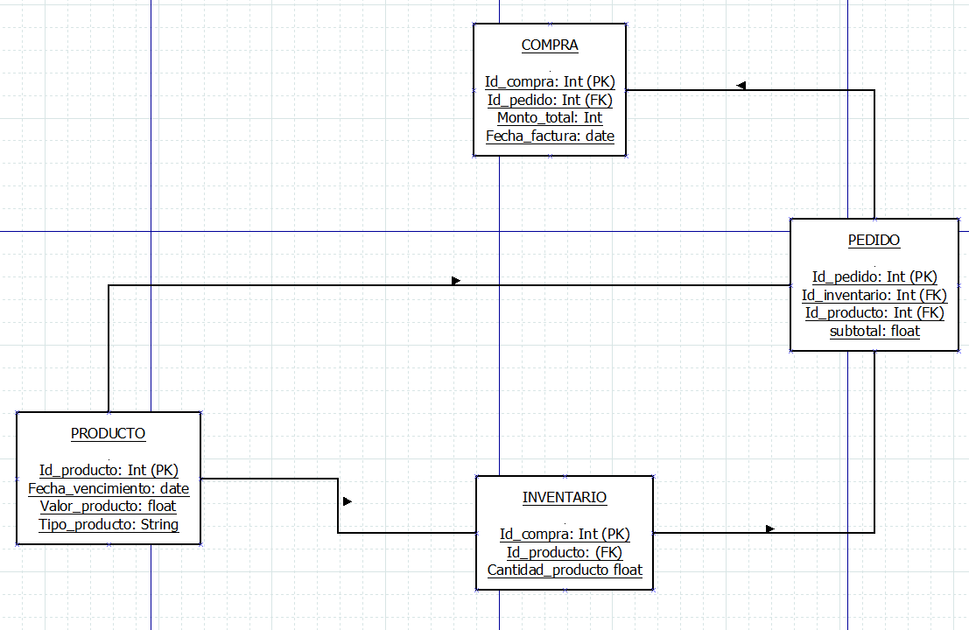

### Diagrama de Componentes

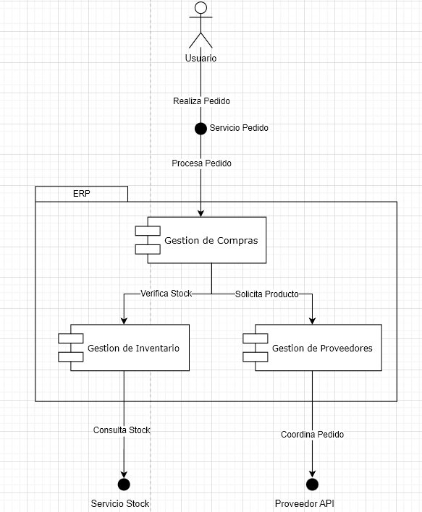

### Diagrama de Despliegue

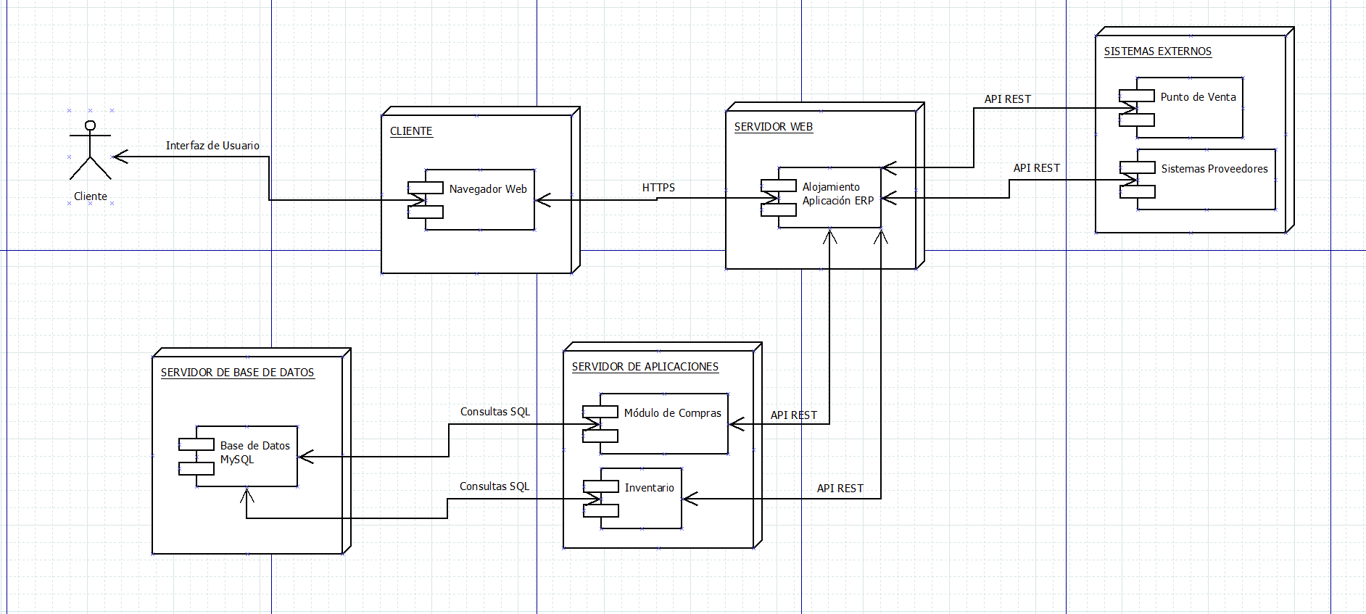

Diagrama de Paquetes

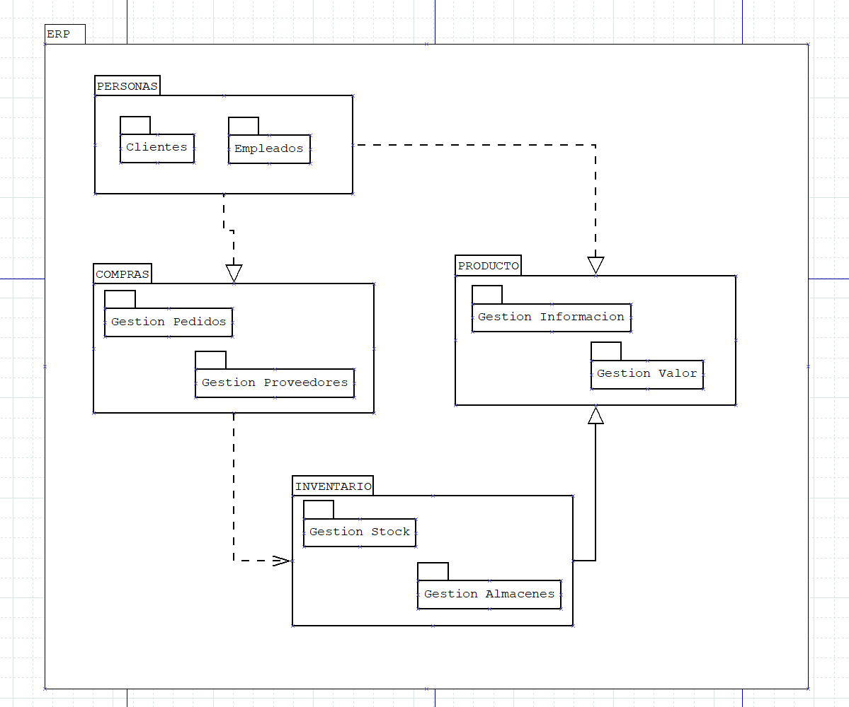

Diagrama de Estructura Compuesta

## Clientes/Proveedores

### Diagrama de clases

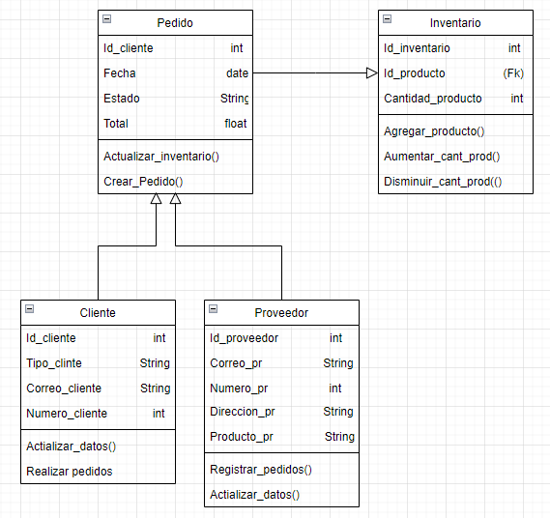

### Diagrama de Objetos

### 

### Diagrama de Componentes

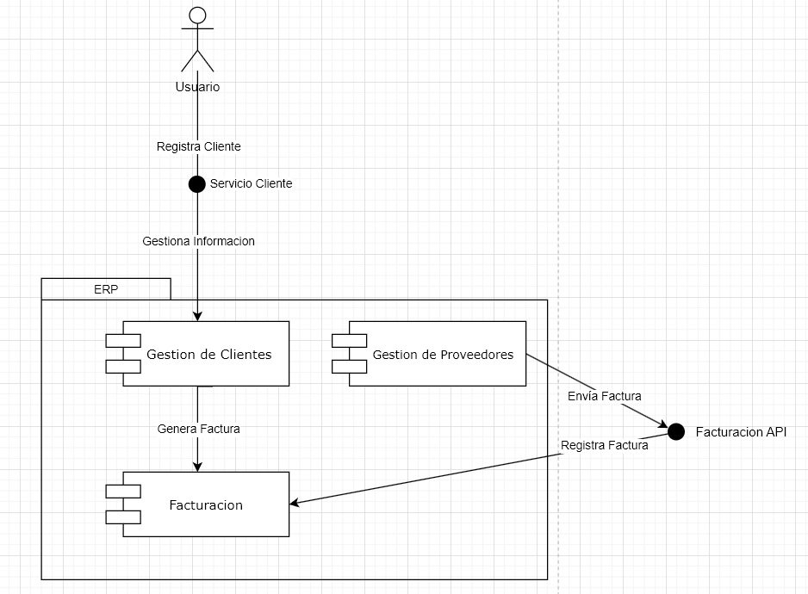

### Diagrama de Despliegue

### 

### Diagrama de Paquetes

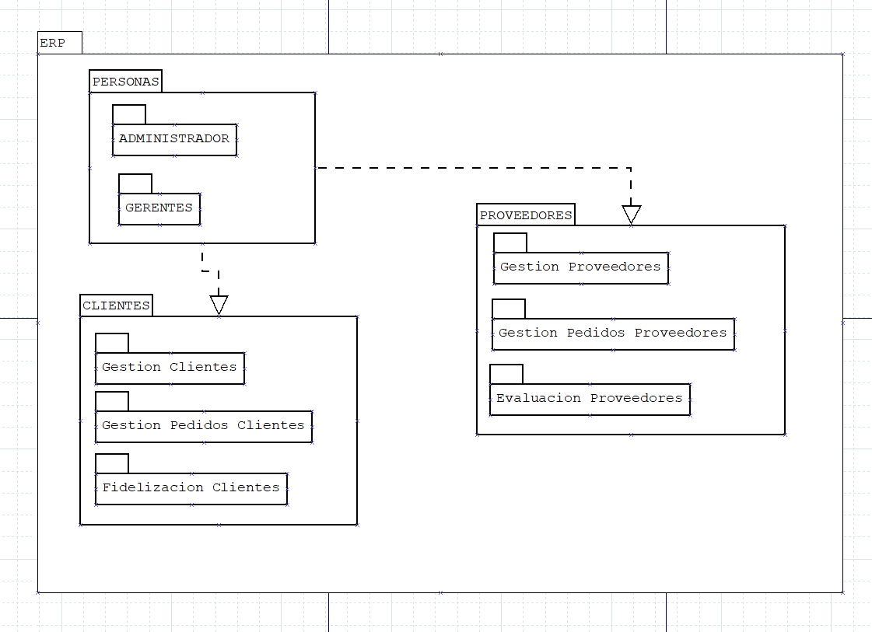

### Diagrama de Estructura Compuesta

### 

## Recursos humanos/nomina

### Diagrama de clases

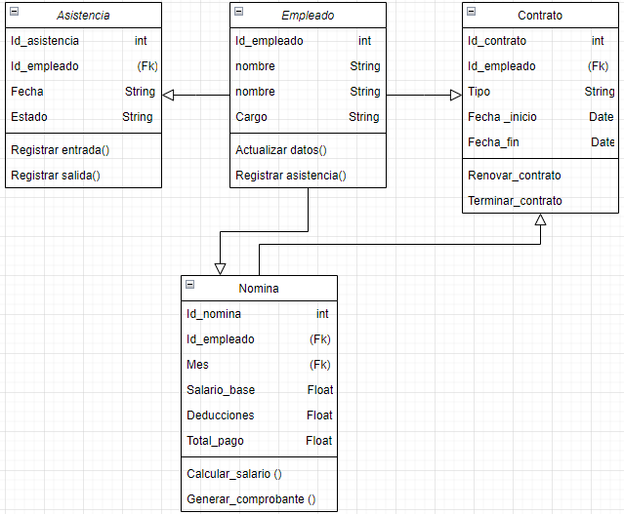

### Diagrama de Objetos

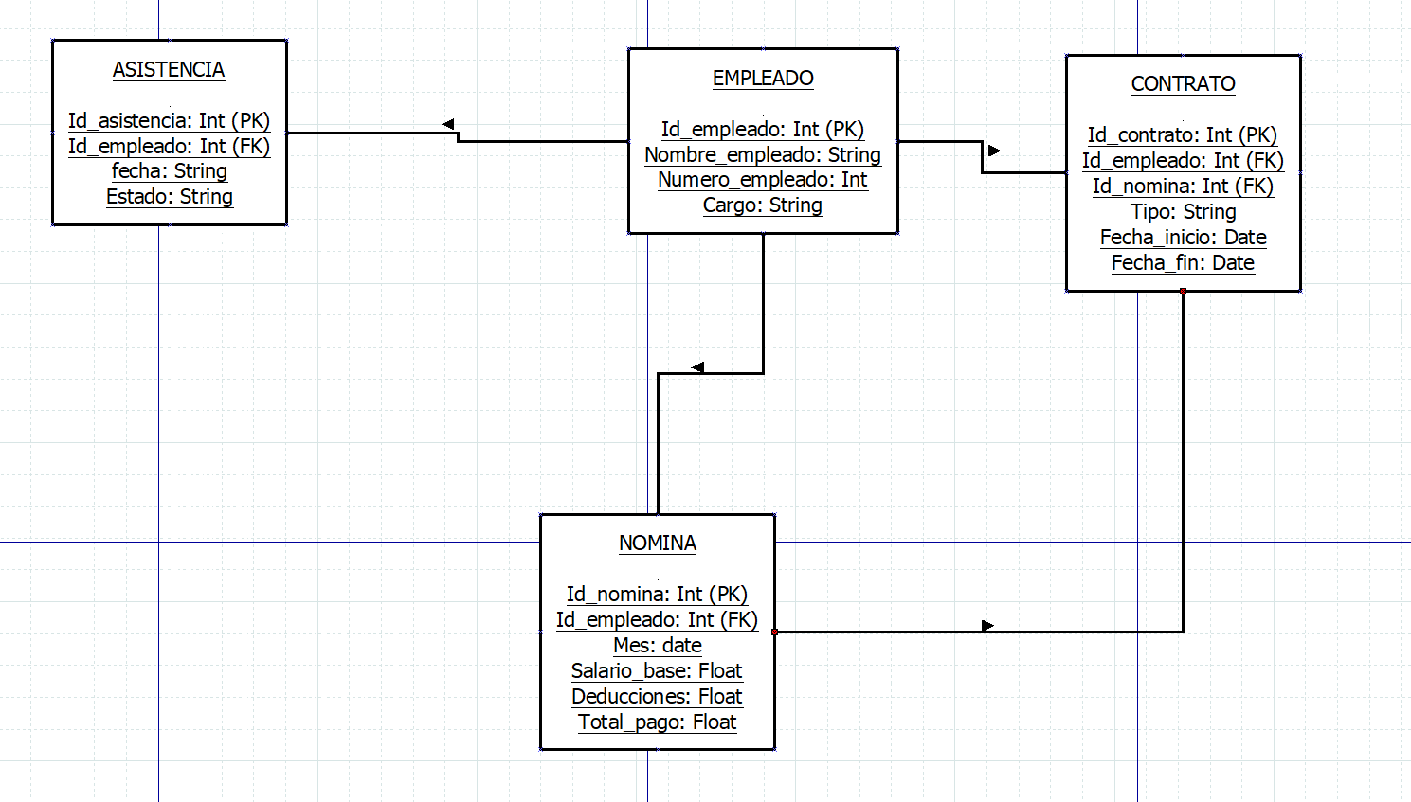

### Diagrama de Componentes

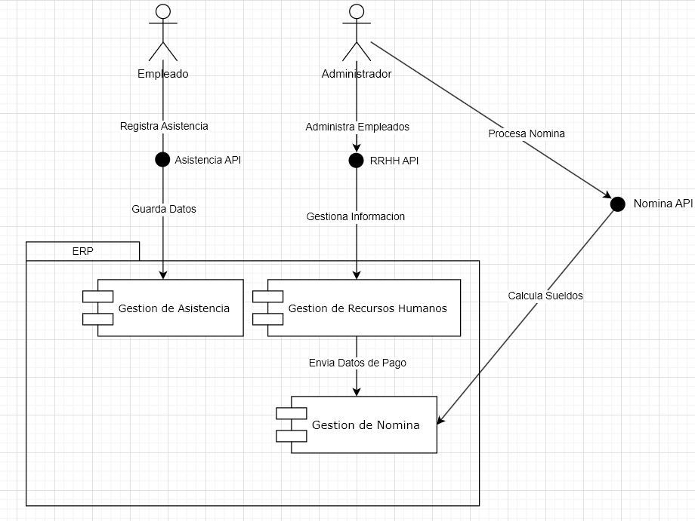

### Diagrama de Despliegue

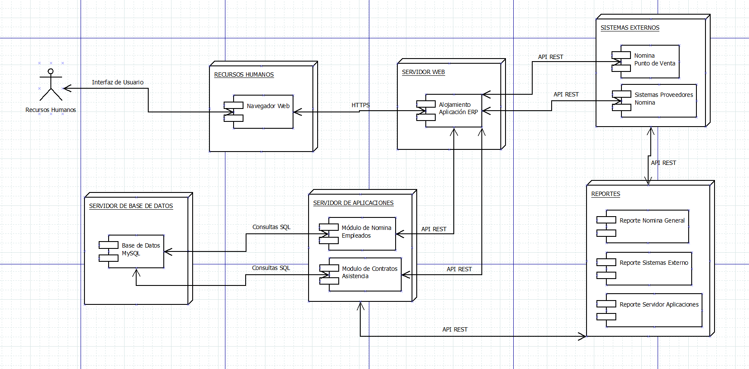

### Diagrama de Paquetes

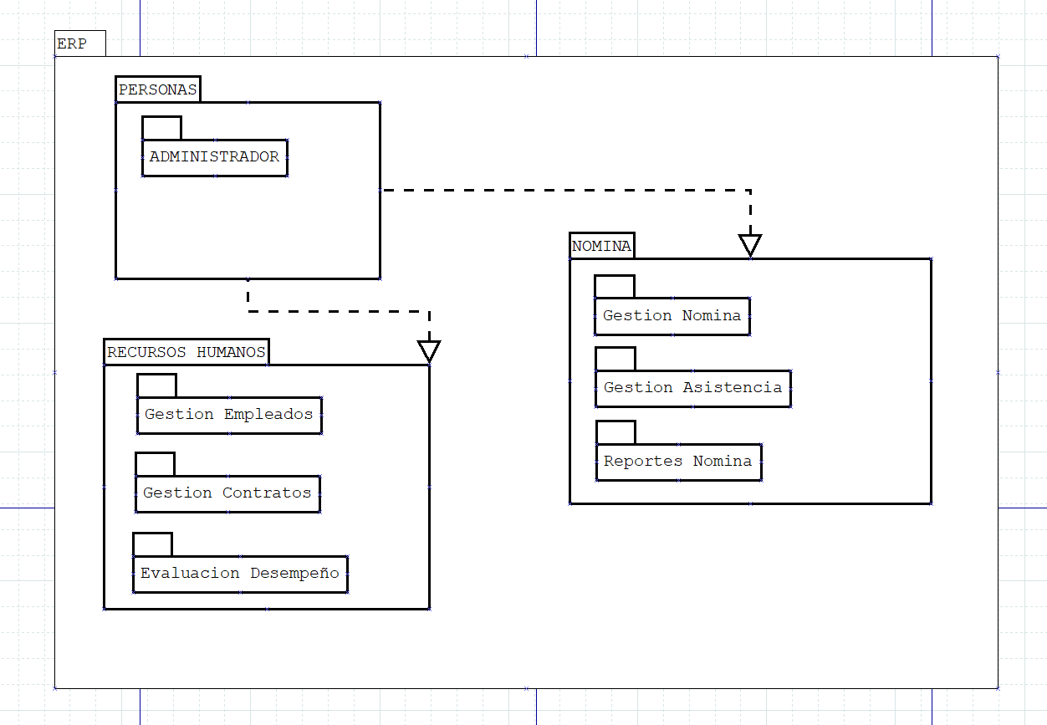

Diagrama de Estructura Compuesta

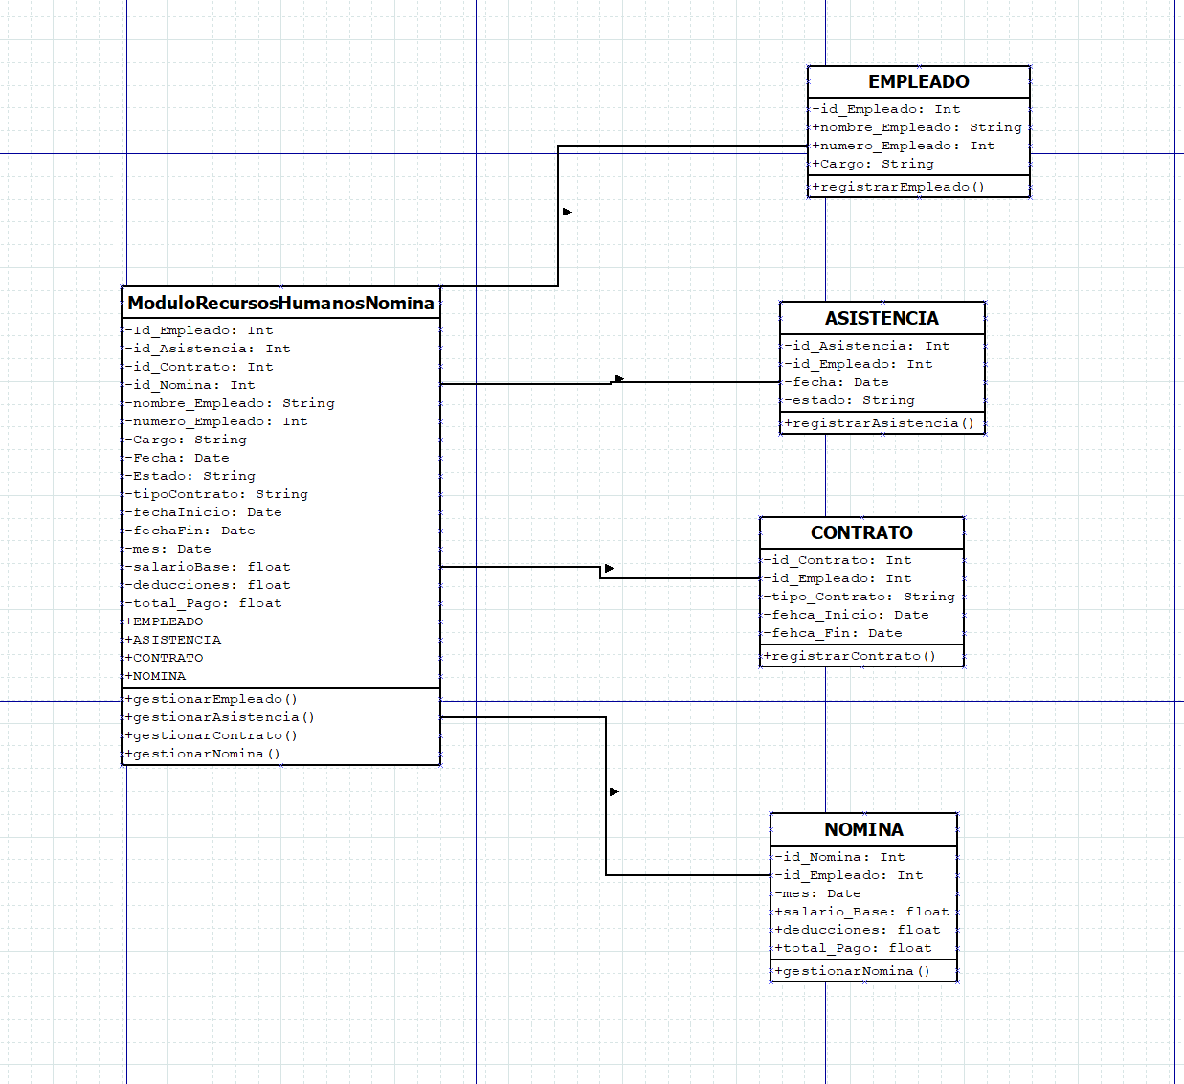

## Contabilidad

### Diagrama de clases

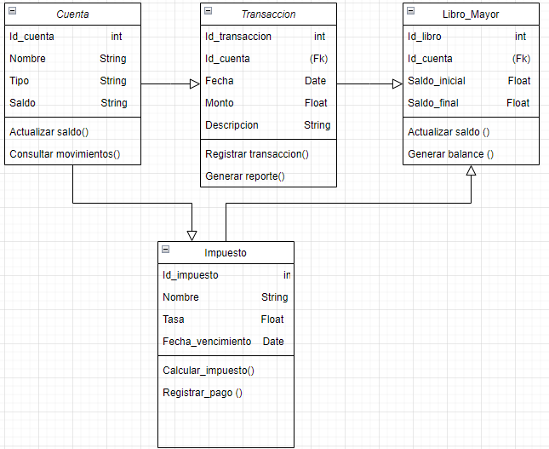

### Diagrama de Objetos

### 

### Diagrama de Componentes

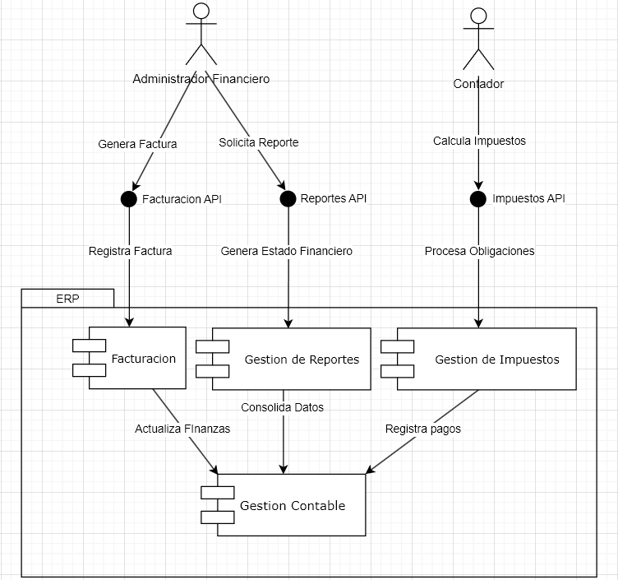

### Diagrama de Despliegue

### 

### Diagrama de Paquetes

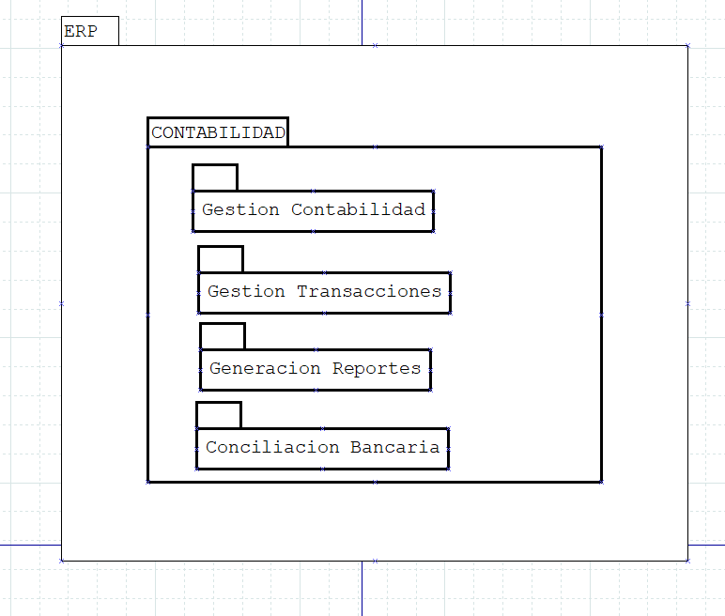

### Diagrama de Estructura Compuesta

### 

## Ventas

### Diagrama de clases

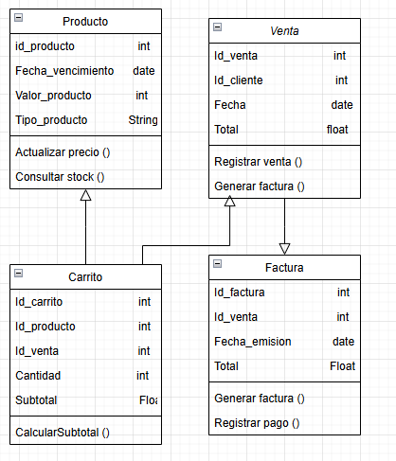

### Diagrama de Objetos

### 

### Diagrama de Componentes

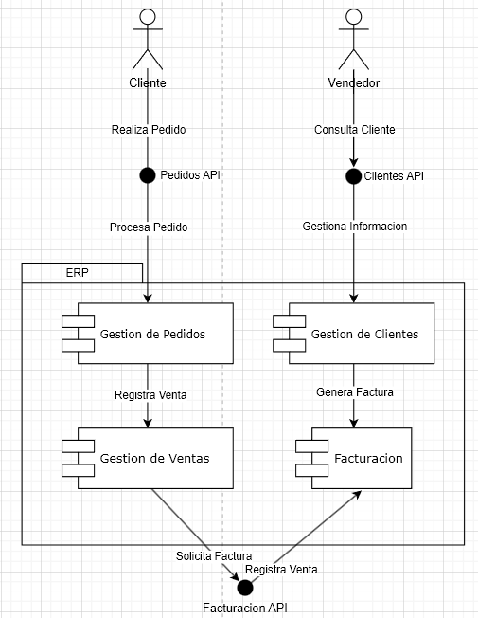

### Diagrama de Despliegue

### 

### Diagrama de Paquetes

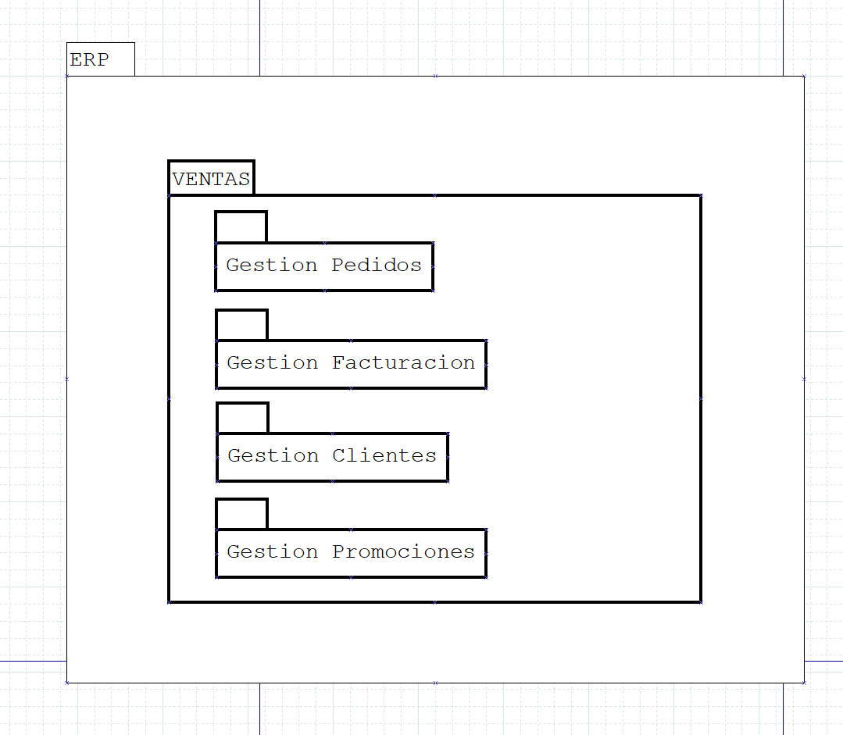

### Diagrama de Estructura Compuesta

### 

## Casos de Uso

